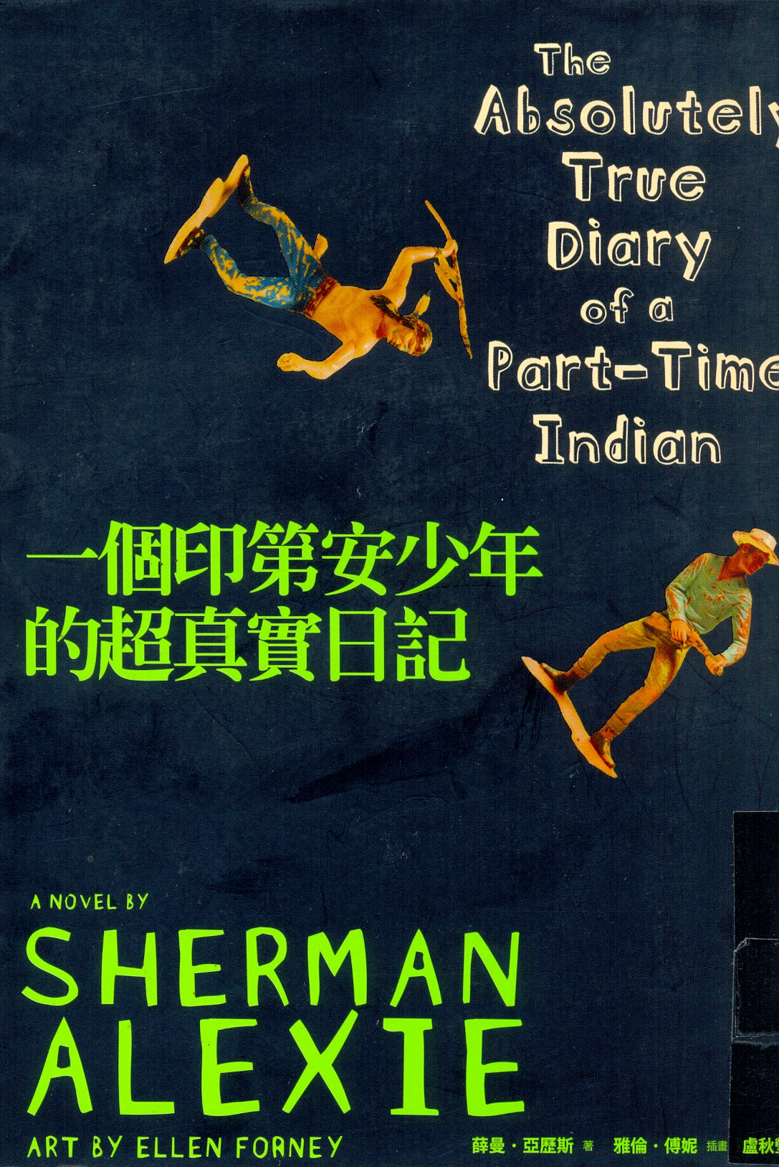
這本書是講一個很會畫畫的印第安小孩，選擇離開原本在印地安保留區念書的學校，到一個全是白人小孩的學校去上學。這個故事既叫人心碎又很好笑，據說是作者根據自身的經驗所寫，裡頭記錄了當年他努力想要擺脫命運的青春年少。這是一個勇敢少年發現自己內在潛力的故事。

